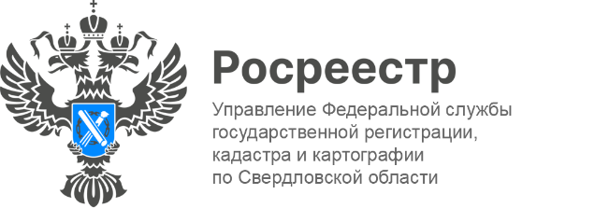

**ПРЕСС-РЕЛИЗ**

**В феврале свердловчане чаще всего приобретали недвижимость   
в Челябинске, Перми и Краснодаре**

Сегодня заявитель может подать документы на кадастровый учет и регистрацию прав как в электронном виде, так и в офисах МФЦ, независимо от места жительства, по экстерриториальному принципу.

– *В феврале жители Свердловской области подали 1641 заявление на экстерриториальную регистрацию и кадастровый учет объектов недвижимости, расположенных в других регионах. Наиболее популярными у свердловчан стали Челябинская область, Пермский и Краснодарский край,* - сообщает заместитель руководителя Управления **Ирина Семкина.**

Из других регионов свердловскую недвижимость чаще всего покупали жители Челябинской, Тюменской и Московской областей.

Всего в феврале в Управление Росреестра по Свердловской области поступило 59 368 заявлений об осуществлении учетно-регистрационных действий.

**Контакты для СМИ**

Пресс-служба Управления Росреестра по Свердловской области

+7 343 375 40 81

[press66_rosreestr@mail.ru](mailto::press66_rosreestr@mail.ru)

[www.rosreestr.gov.ru](http://www.rosreestr.gov.ru)

620062, г. Екатеринбург, ул. Генеральская, 6 а.